出國報告（出國類別：訪問）

兩岸舞蹈藝術交流訪問

服務機關：國立臺灣體育學院
姓名職稱：王玉英∕副校長兼舞蹈學系主任
派赴國家：中國大陸
出國期間：98.09.21~09.28
報告日期：98.12.01

兩岸舞蹈藝術交流訪問報告書

摘 要

中國舞蹈家協會特別邀請台灣兩位舞蹈先進郭惠良女士與國立臺灣體育大學副校長兼舞蹈系主任王玉英女士前往大陸，觀摩由貴州所舉辦的第七屆中國舞蹈荷花獎”宏立城”杯民族民間舞大賽；同時，中國舞蹈家協會主辦「海峽兩岸民族舞蹈研討會」，與會者包含中國舞蹈家協會榮譽主席─賈作光、中國舞蹈家協會顧問─陳翹、中國舞蹈家協會駐會副主席─馮雙白、中國舞蹈家協會主席─白淑湘、中國舞蹈家協會副主席─刀美蘭，以及台灣舞蹈界代表郭惠良教授、王玉英教授......等，會中探討如何保護和發展民族民間舞蹈和如何促進兩岸民族民間舞的交流和學習等問題；此行中，更前往貴州民族學院參觀舞蹈系之教學軟、硬體設備，並與學校師長意見交流及參觀學生之學習成果展現。

兩岸舞蹈藝術交流訪問報告書

目 次

壹、參訪目的......................................................................................... | 3
貳、參訪過程......................................................................................... | 4
參、參訪心得.......................................................................................... | 5
一、荷花獎比賽................................................................................ | 5
二、海峽兩岸民族舞蹈研討會........................................................ | 7
三、貴州民族學院............................................................................ | 9
肆、建議.................................................................................................. | 11
伍、附件─邀請函.................................................................................... | 12

壹、參訪目的

一、為提升本系文化藝術涵養及改制人文藝術學院之前置準備，前往貴州參加中國舞蹈
家協會舉辦之第七屆中國舞蹈「荷花獎」民族民間舞比賽，從中學習舉辦活動之態
度與了解各校訓練舞者之成果。
二、參觀貴州民族學院舞蹈系，與該校師生互相交流，並觀賞學生之舞蹈展現。
三、此行與表演藝術團體及中國舞蹈家進行訪問交流，深入了解大陸地區在舞蹈教育方
面與我國不同之處，學習其優點以利推動業務並增強相關之知能。
四、至大陸貴州之民族村、天星橋......等地進行民族民間之舞蹈采風；參觀當地博物館，
了解具有代表性之風土民情。

貳、參訪過程

日 期 | 地 點 | 內容∕目的
98.09.21(一) | ◎台灣→貴陽 | ◎出發、抵達目的地
98.09.22(二) | ◎貴陽 | ◎了解比賽相關事宜
98.09.23(三) | ◎林城貴陽 | ◎觀摩荷花獎比賽
98.09.24(四) | ◎貴州民族學院  ◎武岳酒店  ◎林城貴陽 | ◎參訪貴州民族學院  -音樂舞蹈學院：  觀摩相關設備、教學並互相  意見交流  ◎海峽兩岸民族舞蹈研討會  ◎觀摩荷花獎比賽
98.09.25(五) | ◎林城貴陽 | ◎參觀當地特有民俗與博物館  ◎觀摩荷花獎比賽
98.09.26(六) | ◎民族村 | ◎民族民間舞蹈采風
98.09.27(日) | ◎青岩古镇、  镇山布依村 | ◎民族民間采風，與當地苗  族、侗族等代表文化交流
98.09.28(一) | ◎天龙屯堡  ◎貴陽→台灣 | ◎民族民間采風  ◎下午搭機返台

參、參訪心得
一、荷花獎比賽
中國舞蹈“荷花獎”是1996年由中國文學藝術界聯合會、中國舞蹈家協會主辦，目的在獎勵優秀的舞蹈藝術作品，表彰成績突出的舞蹈創作與表演人員，活躍舞蹈理論與舞蹈評論，推動大陸舞蹈藝術事業健康發展，是中國舞蹈界的最高專業藝術獎項。1998年於北京舉辦首屆中國舞蹈“荷花獎”，原則上每兩年舉辦一次，自2005年來貴陽市已連續承辦兩屆荷花獎民族民間舞大賽，故2007年時貴陽被授予“中國舞蹈之都”之稱號。
本屆“荷花獎”民族民間舞大賽報名來自全國29個省、自治區、市，涵蓋了31個民族的300餘個作品。作品除了有漢、蒙古、朝鮮、藏、維吾爾等人們較為熟悉的民族外，還可看到達斡爾、東鄉、京、景頗、毛南、納西、羌、畬、水、塔吉克、烏茲別克、錫伯、裕固等少數民族之舞蹈，皆呈現出難得一見且原汁原味的各地風情。
比賽經過初評、半決賽後，共選出45部作品進入決賽，包含19個省區市的18個民族，合計約600多人參加。決賽時間於9/23~9/25三天舉行。此比賽最大的特色在於每場比賽均設有作品表演與即興表演兩個環節，依群舞組和單人舞、雙人舞、三人舞組分別評獎，以百分制打分數，由作品表演99分和即興表演1分構成，每支代表隊表演完畢後評委當場亮分，隨後進行1分鐘即興表演環節，即興表演採取隨機抽籤方式，訓練舞者反應能力和應變能力，最後，參賽者以及所有的觀眾可從現場銀幕上看到顯現出的分數即是作品總分。

◎活動紀錄：
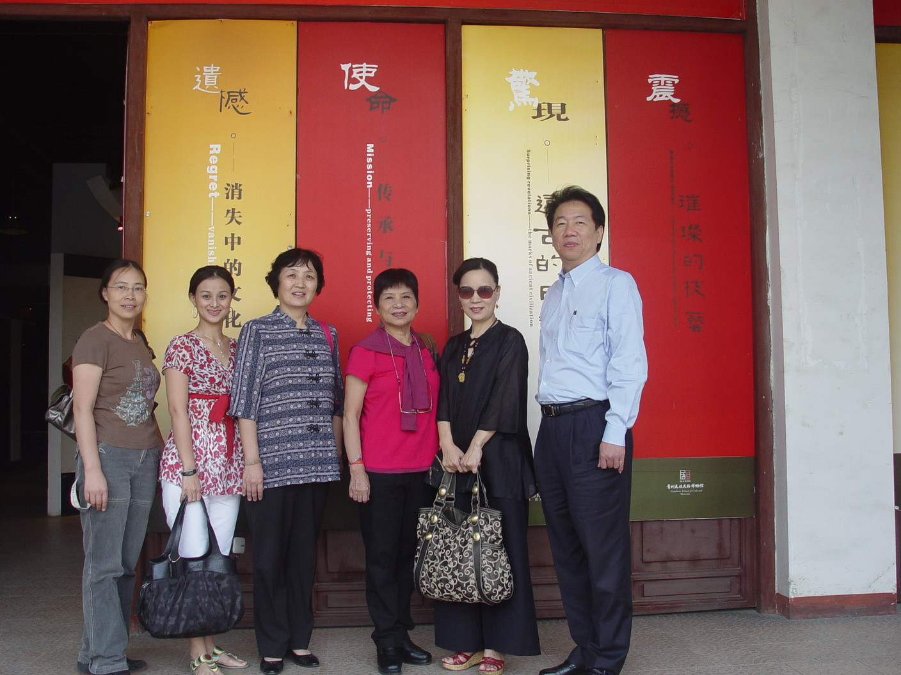

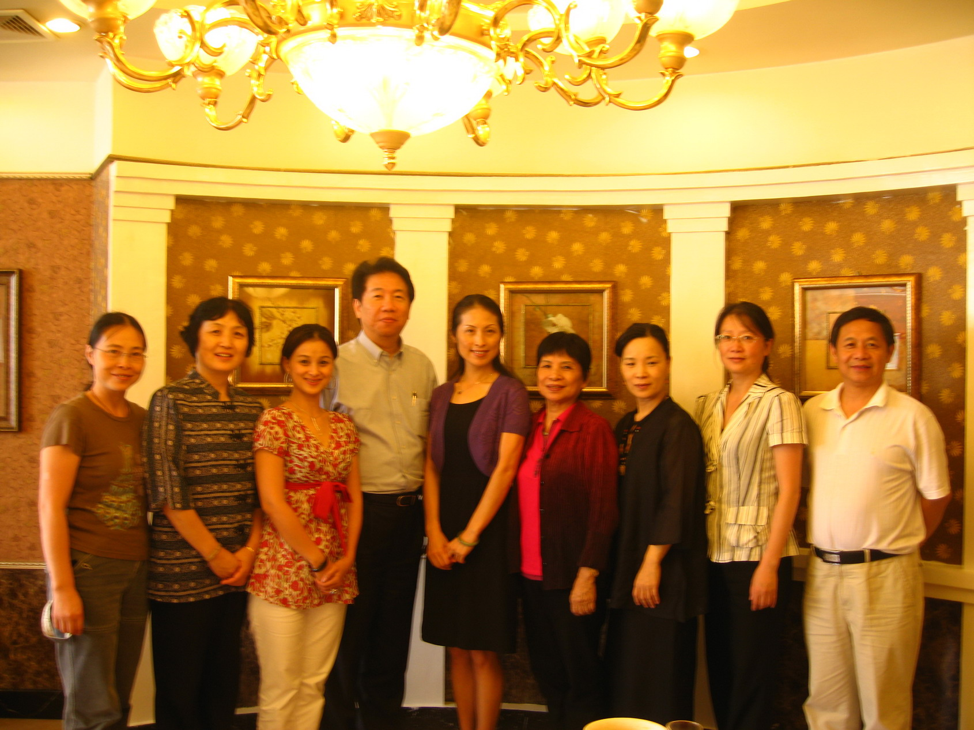

王玉英教授(右2)、郭惠良教授（右3）、
陳翹主席（左3）、陳玟陵女士（左3）

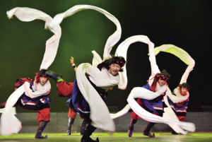
王玉英教授(右3)、郭惠良教授（右4）、
陳翹主席（左2）、陳玟陵女士（左3）

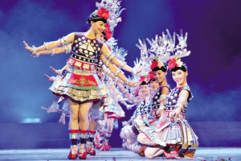
中央民族大學舞蹈學院《翻身農奴把歌唱》
＊照片取自中國廣播網貴州分網

貴州省民族歌舞團《山路銀河》
＊照片取自中國廣播網貴州分網
二、海峽兩岸民族舞蹈研討會
比賽期間，中國舞蹈家協會與台灣代表舉行了一場「海峽兩岸民族舞蹈研討會」，與會者包括中國舞蹈家協會榮譽主席─賈作光、中國舞蹈家協會顧問─陳翹、中國舞蹈家協會駐會副主席─馮雙白、中國舞蹈家協會主席─白淑湘、中國舞蹈家協會副主席─刀美蘭，以及台灣舞蹈界代表郭惠良教授、王玉英教授......等，研討會中就如何保護和發展民族民間舞蹈，以及如何促進兩岸民族民間舞的交流和學習等問題進行了深入的探討。
會中，中國舞蹈家協會副主席刀美蘭說：「美的東西就要保留下來、要藉鑑，不適合的就不能要，編導應該深入人民，深入基層，去體驗生活。」應保持及保有著民族純潔、真實善良的東西；中國舞蹈家協會駐會副主席馮雙白提出了兩點建議：一是民族民間舞的發展要從孩子開始培養；二是在保持民族民間舞原汁原味的同時，要進行舞台創新，符合都市舞台藝術的審美。他同時說明及介紹，中國舞蹈家協會做了大量的工作，如推出了中國秧歌節，及設立了花鼓燈藝術研發基地等，為的就是保護和傳承民族民間舞；台灣代表王玉英教授及郭惠良女士共同提出：此行觀摩除藉此了解大陸民間舞之發展及未來動向，重要的是希望能邀請貴州的舞蹈老師和大學生來台灣教學，與台灣舞蹈學生互相交流，甚或日後有機會組團至貴陽學習民族民間舞及舞蹈展演。

◎活動紀錄：
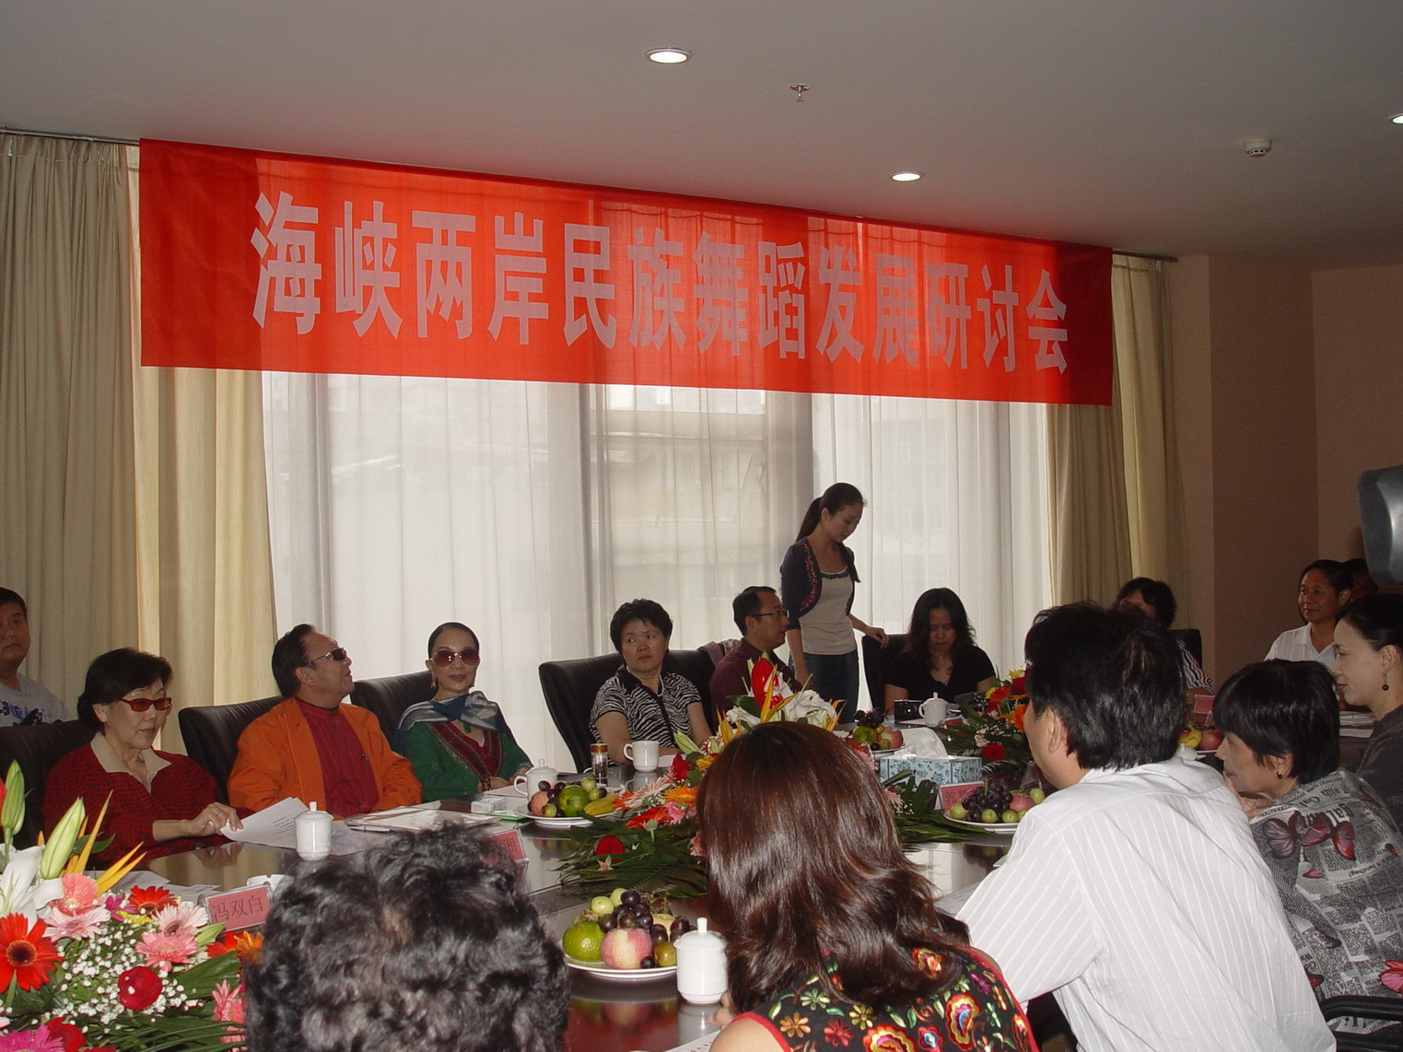

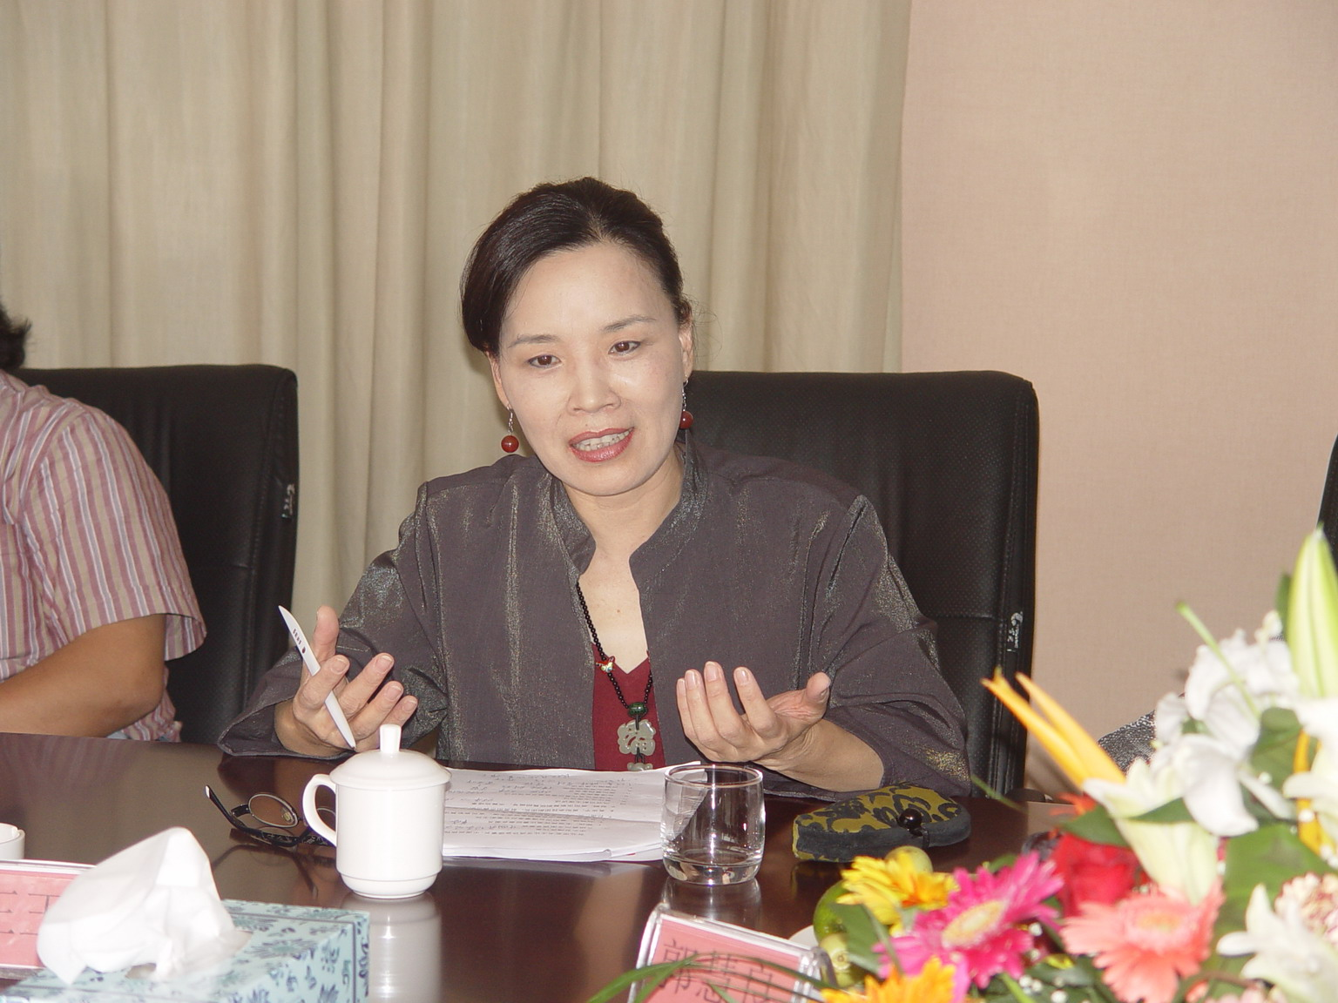
中國舞蹈家協會主席─白淑湘(左1)、
中國舞蹈家協會榮譽主席─賈作光（左2）、
中國舞蹈家協會副主席─刀美蘭（左3）

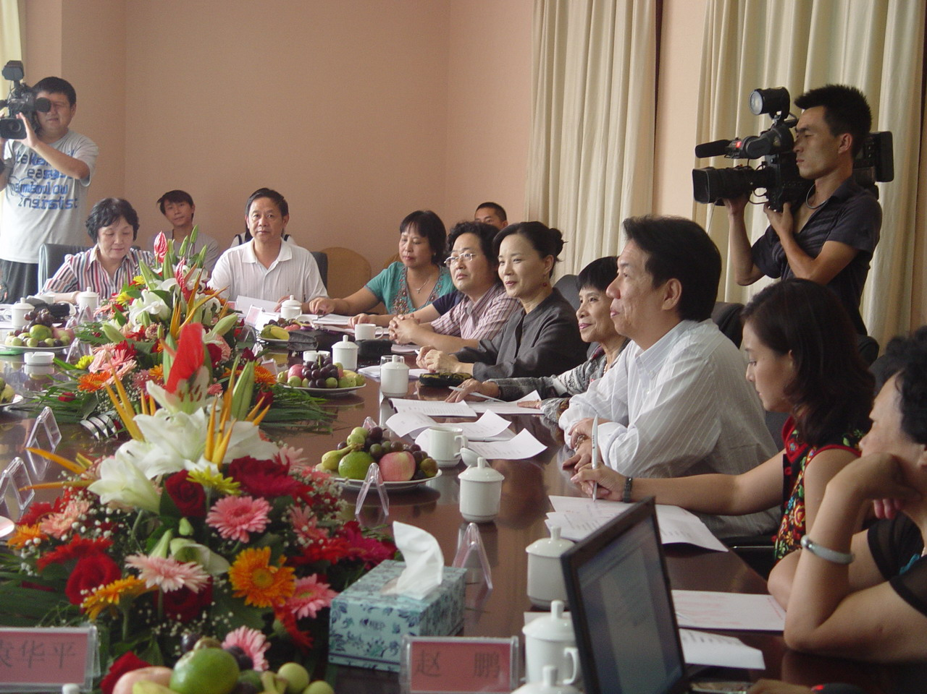
台灣代表：王玉英教授

中國舞蹈家協會顧問─陳翹（左1）、郭惠良教授（右4）王玉英教授（右5）
三、貴州民族學院
貴州民族學院音樂舞蹈學院建立於1955年，前身為貴州民族學院藝術系；2000年時撤銷藝術系，改成立音樂系和美術系；2004年經貴州民族學院學科整合組成音樂舞蹈學院，成為培養音樂舞蹈專業人才的機構。其學院以培養專業人才為目標，堅持社會主義的辦學方向，並以堅持國家教育改革為基本方針、努力提高辦學質量和水平，不斷的擴大辦學規模，為的就是培養大批藝術專業人才，畢業後學生皆受到社會的歡迎和好評。歷屆畢業生分別在省內外的文藝團體、文化宣傳管理部門和教育界，為繁榮社會文藝與教育事業貢獻己力。目前，音樂舞蹈學院設有三個本科專業，包括音樂學、音樂表演及舞蹈學；六間教學研究室，包括聲樂、理論、民樂、西樂、鋼琴和舞蹈；和一個研究機構─民族音樂舞蹈研究所。在學校的大力支持下，音樂舞蹈學院於2003年成立一棟新教學大樓和一棟現代化標準琴房，包含一間大演奏廳、兩間小演奏廳、一間舞蹈廳、數碼鋼琴教室一間......等。
貴州民族學院音樂舞蹈學院除重視教學質量及教學管理外，也重視且提高學生藝術的實踐能力，成為宣傳貴州民族學院和貴州少數民族文化的窗口。貴州民族學院音樂舞蹈學院是民族音樂和民族舞蹈的搖籃，更是傳承民族藝術文化的基地。
從這次參訪貴州民族學院音樂舞蹈學院，看見校方對於培育專業人才與保存民族文化之不遺餘力，有充足的教學軟硬體設備和專業的師資，加上有許多機會讓學生參與大型的舞蹈表演活動，使學生有實際的表演經驗......等，實為我國舞蹈教育檢討、參考之用。藉由此次參訪機會，為本校與貴州民族學院音樂舞蹈學院搭起一座橋樑，希冀日後有機會帶領學生前往交流訪問。

◎活動紀錄：
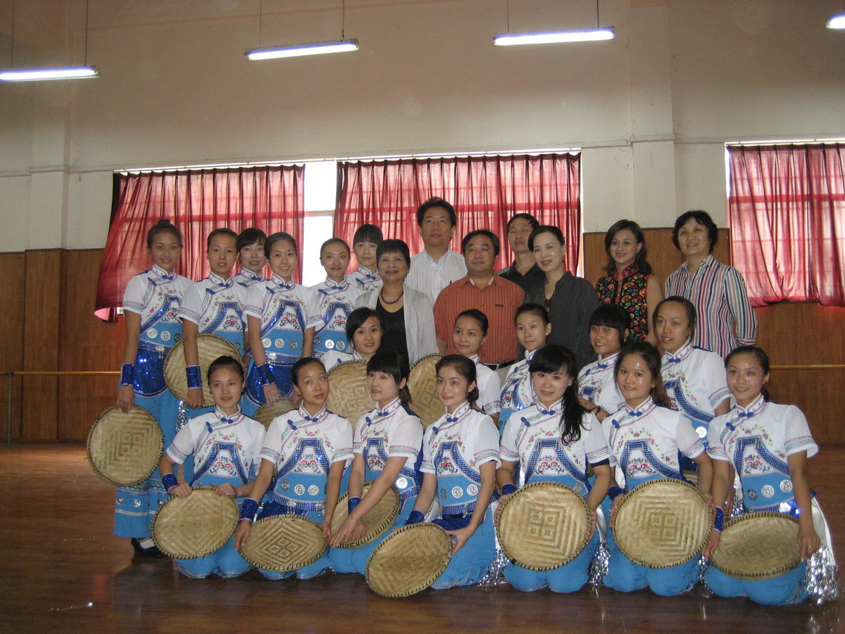

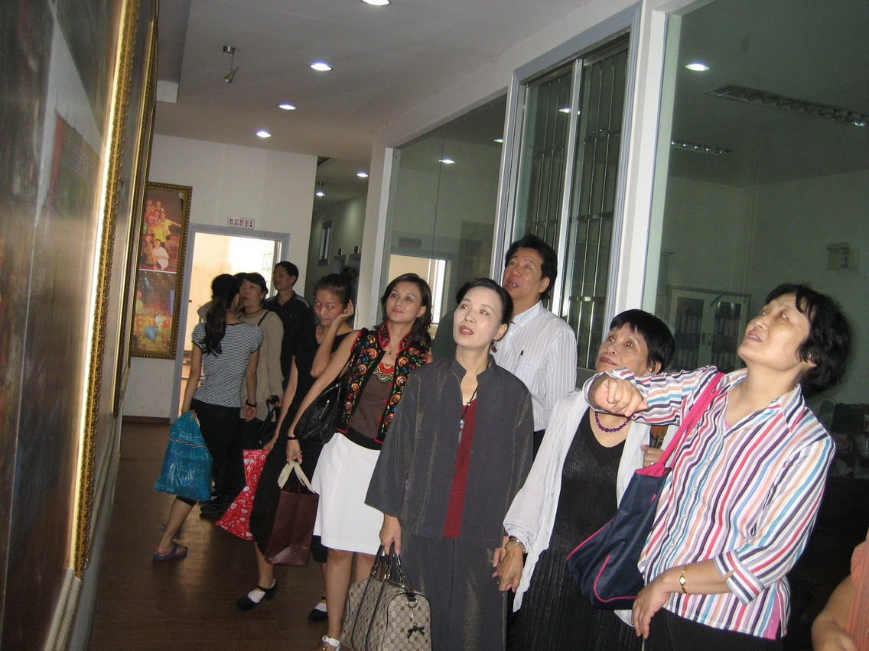

與貴州民族學院音樂舞蹈學院師生合照

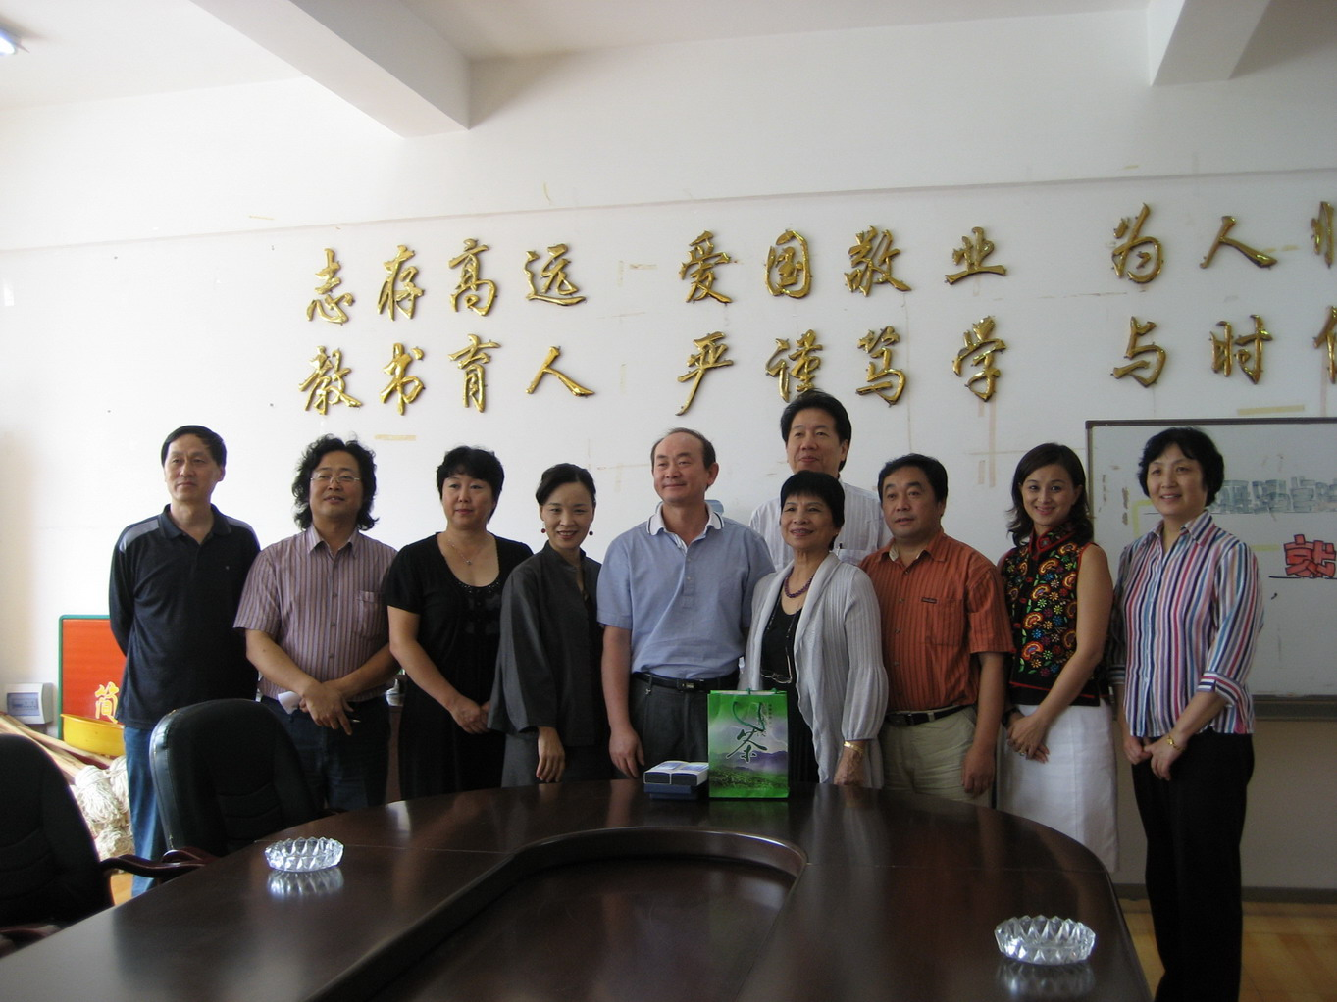
參觀貴州民族學院音樂舞蹈

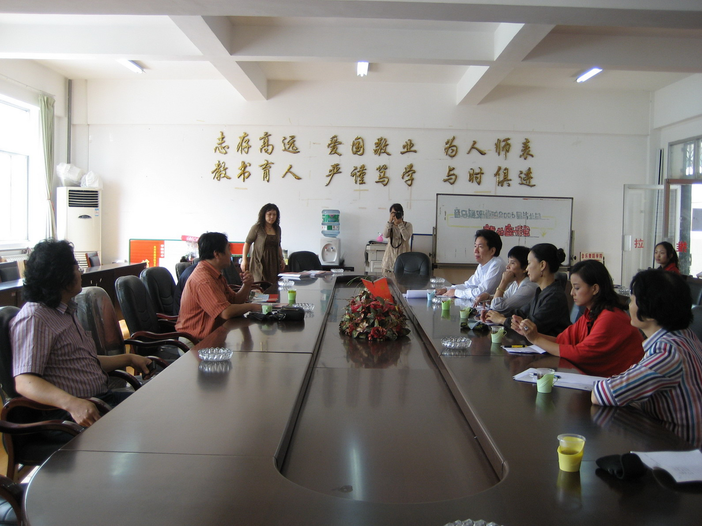

與貴州民族學院音樂舞蹈學院交流

與貴州民族學院音樂舞蹈學院交流
肆、建議

一、中國舞蹈「荷花獎」深受大陸政府重視與支持，比賽皆由中央主辦、並由各舉辦省分補助經費，這種現象是台灣所没有的，值得我們參考、學習。

二、希望有更多機會讓學生實際至外地學校參訪交流，除了了解外地學生的程度外，更可以”以舞會友”、交換學習心得，達到互相學習成長之目標。

三、參訪時看見大陸在學校教育中對於自己國家民族舞蹈之傳承與延續，實為感佩；期待台灣政府能多重視本國之舞蹈，在舞蹈教育上多一點重視和支持，喚起國人潛藏於內在的文化心，建立一個和樂並有文化涵養的社會。

伍、附件

